УВЧ-терапия (ультравысокочастотная терапия) является физиотерапевтическим методом лечения, при котором используют электромагнитные поля ультравысокой частоты. УВЧ-терапия – это, своего рода, лечение теплом, которое с помощью специального оборудования проникает в ткани и органы человека.
Электромагнитные поля УВЧ способствуют:
- заживлению ран и переломов;
- снижению отеков;
- стимуляции периферического и центрального кровообращения;
- снижению болей;
- снижению воспалительных процессов.
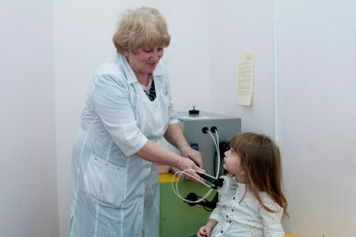

Показания включают патологию со стороны органов и систем:
- ЛОР (ринит, полипы носовых пазух, фронтит, хроническая заложенность носа, отит);
- ЦНС (воспалительные, деструктивные заболевания, миелиты, потеря или снижение чувствительности, неврит, фантомные боли);
- Сердечно-сосудистой (гипертония, гипотония, тромбофлебит, воспалительные поражения сосудов);
- дыхательной (бронхит, воспаление гортани, трахеит, пневмония в стадии разрешения);
- Репродуктивной (сальпингоофорит, эндометрит, миома, орхоэпидидимит);
- ЖКТ (колит, гастрит, проктит, геморрой, холецистит);
- Кожных покровов (пиодермия, фурункулез, акне лица, ожоги, гидраденит, панариций, трофическая язва);
- Опорно-двигательной (синдром хронической грудной боли, остеохондроз, переломы, остеоартрит, миозит, остеомиелит).

